ŁOMŻYŃSKA
SPÓŁDZIELNIA
MIESZKANIOWA

- Sprawozdanie
z działalności za 2011 rok
- Kierunki na rok 2012/2013

Spis treści

Strona

WSTĘP................................................................................................................................3

Część I. Informacja o realizacji zadań uchwalonych w dniach 21 i 22
czerwca 2011 r. przez Walne Zgromadzenie Członków
Łomżyńskiej Spółdzielni Mieszkaniowej........................................................4

Część II. Działalność eksploatacyjna i gospodarcza Spółdzielni.................................7

1. Podstawowe dane statystyczne i ekonomiczne....................................................7
2. Zadłużenie członków.............................................................................................8
3. Koszty działalności..............................................................................................10
4. Rozliczenie kosztów eksploatacji lokali mieszkalnych........................................12
5. Zadania remontowe zrealizowane w 2011 roku..................................................13

Część III. Kierunki działalności Spółdzielni...................................................................16

1. Główne kierunki działalności ŁSM na 2012/2013 rok (projekt)...........................16
2. Wykaz zadań remontowych planowanych na 2012 rok.....................................17
3. Bilans...................................................................................................................18
4. Opinia biegłego rewidenta...................................................................................21

Część IV. Sprawy ważne dla prawidłowej eksploatacji zasobów................................23

1. Energia cieplna....................................................................................................23
2. Indywidualne stawki opłat eksploatacyjnych.......................................................24
3. Komunikaty..........................................................................................................25

Szanowni Państwo,

Uchwałą Rady Nadzorczej z dnia 19 kwietnia 2012 r. tegoroczne Walne Zgromadzenie Członków Łomżyńskiej Spółdzielni Mieszkaniowej w Łomży zostało podzielone na 2 części.

Pierwsza część obejmująca członków posiadających tytuł do lokalu na osiedlach Centrum i Jantar odbędzie się w dniu 18 czerwca 2012 roku o godz. 14⁰⁰ w sali koncertowej Łomżyńskiej Orkiestry Kameralnej przy ul. Nowej 2 w Łomży (sala konferencyjna byłego Urzędu Wojewódzkiego w Łomży).
Druga część obejmująca członków posiadających tytuł do lokalu na osiedlach Górka Zawadzka
i Konstytucji 3 Maja odbędzie się w dniu 19 czerwca 2012 roku o godz. 14⁰⁰ w sali koncertowej Łomżyńskiej Orkiestry Kameralnej przy ul. Nowej 2 w Łomży.

Porządek obrad Walnego Zgromadzenia Członków ŁSM w 2012 roku

1. Otwarcie obrad i wybór Prezydium w składzie: przewodniczący, sekretarz i co najmniej dwóch
asesorów.
2. Podjęcie uchwał w sprawach przyjęcia regulaminu i porządku obrad.
3. Wybór komisji mandatowo – skrutacyjnej.
4. Podjęcie uchwały w sprawie przyjęcia protokołów z dwóch części obrad Walnego
Zgromadzenia Członków ŁSM w Łomży z 2011r.
5. Podjęcie uchwały w sprawie zatwierdzenia sprawozdania z działalności ŁSM w Łomży za 2011 r.
6. Podjęcie uchwały w sprawie zatwierdzenia sprawozdania finansowego ŁSM w Łomży
za rok sprawozdawczy 2011 łącznie z bilansem i załącznikami.
7. Podjęcie uchwały w sprawie podziału zysku z działalności gospodarczej Spółdzielni.
8. Podjęcie uchwały w sprawie przyjęcia sprawozdania Rady Nadzorczej ŁSM w Łomży.
9. Przedstawienie wyników z przeprowadzonej częściowej lustracji ŁSM w Łomży.
10. Podjęcie uchwały w sprawie zmiany w Statucie ŁSM w Łomży.
11. Uchwalenie kierunków działalności ŁSM w Łomży na rok 2012/2013.
12. Podjęcie uchwały w sprawie określenia najwyższej sumy zobowiązań jaką Spółdzielnia
może zaciągnąć w okresie od 1 lipca 2012 r. do 30 czerwca 2013 r.
13. Podjęcie uchwały w sprawie wyrażenia zgody na zbycie działek.
14. Podjęcie uchwały w sprawie wyrażenia zgody na zbycie odpłatnie prawa wieczystego
użytkowania do części działki nr 10481/18.
15. Podjęcie uchwał w sprawie udzielenia absolutorium członkom Zarządu ŁSM w Łomży.
16. Wybór przedstawiciela na zjazd przedkongresowy.
17. Zamknięcie obrad.
Ze sprawozdaniami i projektami uchwał, które będą przedmiotem obrad Walnego Zgromadzenia Członków ŁSM w Łomży mogą zapoznać się członkowie w biurze zarządu ŁSM w Łomży, Al. Legionów 7b, pokój nr 15 od dnia 04.06.2012 r. w godzinach od 8⁰⁰ do 15⁰⁰ .
Zarząd

Łomżyńskiej Spółdzielni Mieszkaniowej
Łomża, maj 2012 r.

Uwaga! Do udziału w Walnym Zgromadzeniu uprawnieni są wyłącznie członkowie ŁSM.

CZĘŚĆ I. Informacja o realizacji zadań uchwalonych w dniach 21 i 22
czerwca 2011 r. przez Walne Zgromadzenie Członków
Łomżyńskiej Spółdzielni Mieszkaniowej

Walne Zgromadzenie Członków Łomżyńskiej Spółdzielni Mieszkaniowej uchwałą

nr 11/2011 określiło następujące kierunki działania Spółdzielni na rok 2011/2012:

Zadanie 1.

Kontynuowanie termomodernizacji budynków, w tym: ocieplanie ścian i stropów, wymiana stolarki okiennej i drzwi do klatek schodowych, remontowanie wiatrołapów.

Realizacja:

W roku 2011 wykonaliśmy następujące prace termomodernizacyjne :

- Ociepliliśmy (w różnym zakresie ) 15 budynków mieszkalnych, w tym 3 rozpoczęte w 2010 r. i 1 rozpoczęty w 2009 r.,
- w 7 budynkach ociepliliśmy stropodachy,
- na 5 budynkach przebudowaliśmy ocieplenie 6 ścian szczytowych.

Nakłady na termomodernizację zasobów wyniosły 4.715,2 tys. zł, tj. 59,3% wydatków z funduszu remontowego.

Przeciętnie rocznie w latach 1999-2011 na termomodernizację zasobów przeznaczaliśmy
3.244,0 tys. zł, tj. 49% nakładów remontowych.

W 2011 roku Spółdzielnia dofinansowała wymianę 614 okien, z tego w osiedlach:
- Centrum 79 szt.
- Jantar 112 szt.
- Administracji Nr 3 423 szt.
W latach 1999-2011 wymienionych zostało w zasobach administrowanych przez Spółdzielnię 28.042 okna.
W roku 2011 uzyskaliśmy premię termomodernizacyjną w kwocie 158,2 tys. zł.
Szczegółowy wykaz zadań remontowych zrealizowanych w 2011 roku zawiera tablica nr 7 na stronach 13-16.

Zadanie 2.

Prowadzenie inwestycji:

a/ zakończenie budowy budynku mieszkalnego przy ul. Prusa 23,
b/ przygotowywanie nowych inwestycji zgodnie z możliwościami i popytem na lokale
mieszkalne i usługowe ze szczególnym uwzględnieniem niezabudowanych terenów
Spółdzielni lub terenów sąsiadujących,
c/ podejmowanie działań w celu pozyskania terenów pod budownictwo mieszkaniowe.

Realizacja:

W roku 2011 poniesione zostały nakłady inwestycyjne w kwocie 5.981,0 tys. zł, z tego :

- na inwestycje budowlane 4.507,0 tys. zł,
- na zakupy inwestycyjne 1.474,0 tys. zł.

W wyniku działalności inwestycyjnej przekazano do użytkowania budynek mieszkalny przy ul. Prusa 23
z 36 mieszkaniami o powierzchni użytkowej 2.024,8 m².
W ramach zakupów inwestycyjnych Spółdzielnia nabyła:

- nieruchomości gruntowe ( o pow. 1,4 ha) pod przyszłe inwestycje budowlane,
- zestaw komputerowy,
- miernik parametrów instalacji elektrycznych.

W miesiącu czerwcu 2012 roku planujemy rozpoczęcie budowy budynku mieszkalnego przy ul. Broniewskiego 1A, w którym będzie 60 mieszkań.

Zadanie 3.
Realizowanie zadań prowadzących do poprawy komfortu zamieszkiwania, w tym bezpieczeństwa na osiedlach:

a/ remont i rozbudowa ciągów komunikacyjnych: dróg, chodników, parkingów i placów zabaw,
b/ budowa otwartych siłowni na terenach Spółdzielni,
c/ renowacja klatek schodowych,
d/ współpraca ze służbami państwowymi i samorządowymi, radami osiedli oraz szkołami
i innymi instytucjami na rzecz poprawy bezpieczeństwa na osiedlach.

Realizacja

- ułożona została kostka betonowa polbruk na powierzchni 5 644 m2 (chodniki, dojazdy, parkingi); powstały 52 nowe miejsca postojowe,
- zamontowaliśmy 4 zestawy terenowych urządzeń do ćwiczeń gimnastycznych na osiedlach ŁSM,
- w 6 budynkach wyremontowaliśmy 27 klatek i pomieszczenia ogólnego użytku,
- na 5 budynkach i 1 segmencie garaży pokryte zostały dachy papą termozgrzewalną - łącznie 1320 m²,
- przeprowadziliśmy remont instalacji z.w. c.o.i c.c.w. i elektrycznej w 7 budynkach,
- w 2 budynkach kompleksowo zmodernizowaliśmy 6 dźwigów osobowych,
- wymieniliśmy 5.870 wodomierzy.

Spółdzielnia współpracuje z organami porządkowymi , radami osiedli, szkołami i placówkami opiekuńczo-wychowawczymi.
W ramach działalności społecznej, oświatowej i kulturalnej Spółdzielnia zorganizowała lub współfinansowała:

- wakacyjny turniej piłki nożnej dziewcząt i chłopców
- turniej szachowy
- spływ kajakowy
- przedsięwzięcia społeczne, oświatowe i kulturalne współpracujących z ŁSM instytucji (Rady Osiedla nr 12, Przedszkola nr 14, Towarzystwa Przyjaciół Dzieci, TKKF, Regionalnego Ośrodka Kultury).

Na finansowanie działalności społecznej, oświatowej i kulturalnej wydatkowaliśmy w 2011 roku
50,0 tys. zł.

CZĘŚĆ II. Działalność eksploatacyjna i gospodarcza Spółdzielni

1. Podstawowe dane statystyczne i ekonomiczne ( stan na 31.12.)

Lp. | Wyszczególnienie | 2010 r. | 2011 r. | Wzrost,
 |  |  |  | spadek
 |  |  |  | ( D-C)
A | B | C | D | E
1. | Rok założenia 1958
2. | Wartość majątku (w tys. zł) | 220 758,0 | 219 868,0 | -890,0
2. | -zadłużenie /kredyty/ ( w tys. zł) | 425,0 | 337,4 | -87,6
3. | Budynki mieszkalne wielorodzinne (szt.) | 182 | 183 | 1
4. | Domy jednorodzinne (szt.) | 45 | 42 | -3
5. | Lokale usługowe (szt.) | 300 | 308 | 8
6. | Garaże (szt. ) | 661 | 644 | -17
7. | Mieszkania (szt.) | 6 466 | 6 411 | -55
8. | Liczba mieszkańców | 22 791 | 22 564 | -227
9. | Liczba członków | 8 722 | 8 711 | -11
10. | Powierzchnia użytkowa zasobów ŁSM- stan faktyczny na 31.12.(m²) | 360 491 | 356 758 | -3 733
10.1 | w tym: lokali mieszkalnych ( z domami jednorodzinnymi) | 327 850 | 324 836 | -3 014
11. | Powierzchnia gruntów ( ha) | 65,7 | 66,9 | 1,2

W roku 2011 powierzchnia zasobów lokalowych Spółdzielni uległa zmianie wskutek przekształceń własnościowych i działalności inwestycyjnej.
W roku 2011 nastąpił wyraźny spadek zainteresowania wyodrębnieniami lokali.
Wyodrębnione zostały na własność lokale mieszkalne, usługowe i garaże o łącznej powierzchni
5.555,0 m² , zaś w roku 2010 o powierzchni 20.748 m².

Powierzchnia lokali wydzielonych na odrębną własność w latach 2004-2011 wynosi 118.629 m² ,co stanowi 25,0% powierzchni lokali administrowanych przez Spółdzielnię. Na dzień 31.12.2011 r. powierzchnia użytkowa zasobów ŁSM wynosiła 356.758 m². Powierzchnia zasobów wyłączonych z administrowania wynosiła 910,0 m². Spółdzielnia administrowała całością zasobów o powierzchni 474.477 m².
Na koniec roku Spółdzielnia liczyła 8.711 członków, tj. o 11 członków mniej niż w 2010 roku.
Z ogólnej liczby 8.437 lokali mieszkalnych 6.221 to mieszkania na warunkach spółdzielczego własnościowego prawa do lokalu, 2.026 to odrębna własność, 181 to mieszkania lokatorskie, 9 mieszkań jest wynajmowanych.
W dniu 31.12.2011 roku w zasobach administrowanych przez Spółdzielnię zamieszkiwały 22.564 osoby.
Liczba mieszkańców Łomży wynosiła na koniec 2010 roku 63.221 ( brak jest dotychczas danych o liczbie mieszkańców Łomży w 2011 roku ze względu na spis powszechny).

2. Przychody, koszty, wynik finansowy
Lp. | Wyszczególnienie | Jedn. miary | Wykonanie w 2010 r. | Plan na 2011 rok | Wykonanie w 2011 r. | % wykonania planu (F:E)
A | B | C | D | E | F | G
1. | Przychody ogółem | tys.zł | 37 451,0 | 37 666,8 | 37 192,8 | 98,7
2. | Koszty ogółem | tys.zł | 35 716,6 | 36 753,7 | 35 944,6 | 97,8
3. | Wynik finansowy na działalności gospodarczej Spółdzielni | tys.zł | 1 478,1 | 1 374,3 | 1 518,8 | 110,5
4. | Podatek dochodowy od osób prawnych | tys.zł | 256,3 | x | 266,6 | x
5. | Wynik finansowy netto na działalności gospodarczej | tys.zł | 1221,8 | x | 1 252,2 | x
6. | Zatrudnienie ( średnioroczne w przeliczeniu na etaty) | etaty | 73,3 | 81,0 | 73,0 | 90,1
7. | Wynagrodzenia | tys.zł | 3 332,5 | 3 435,5 | 3 290,6 | 95,8
8. | Zadłużenie z tytułu opłat eksploatacyjnych i czynszów ogółem | tys.zł | 1 788,7 | x | 1 831,0 | x
8.1 | z tego: lokale mieszkalne | tys.zł | 1 604,0 | x | 1 579,6 | x
8.2 | w tym powyżej 3 m-cy | tys.zł | 1 052,7 | x | 1 169,0 | x
8.3 | lokale usługowe | tys.zł | 184,7 | x | 251,4 | x
8.4 | w tym powyżej 3 m-cy | tys.zł | 39,8 | x | 161,0 | x

Fundusz remontowy

1. | Stan na 01.01. | tys.zł | 374,0 | x | 18,0 | x
2. | Wpływy łącznie z b.o. | tys.zł | 7 993,5 | 7 057,1 | 7 952,7 | 112,7
3. | Wydatki | tys.zł | 7 975,5 | 7 057,1 | 7 951,5 | 112,7
4. | Stan funduszu na koniec okresu sprawozdawczego | tys.zł | 18,0 | 0,0 | 1,2 | x

3. Zadłużenie członków Spółdzielni

Zadłużenie z tytułu opłat czynszowych na dzień 31.12.2011 r. wynosiło 1.831,0 tys. zł, z tego:

- na lokalach mieszkalnych 1.579,6 tys. zł
- na lokalach użytkowych 251,4 tys. zł

Spółdzielnia wszczyna postępowanie windykacyjne po stwierdzeniu dwumiesięcznej zaległości w opłatach.
Dłużnik informowany jest pisemnie o wysokości zadłużenia i o konsekwencjach nie uregulowania zaległości w opłatach.

Odcinany jest dopływ ciepłej wody. Zmniejsza to tempo narastania zadłużenia, a w wielu przypadkach uciążliwość spowodowana brakiem dostępu do ciepłej wody skłania mieszkańców do spłaty zadłużenia i wnoszenia opłat na bieżąco.
Dostawa ciepłej wody jest wznawiana na wniosek dłużnika za odpłatnością, po spłacie zadłużenia.
W roku 2011 odcięty został dopływ ciepłej wody do 56 mieszkań. Do 26 mieszkań przywrócono dopływ ciepłej wody po spłacie długu.
Po 3 miesiącach niepłacenia czynszu Spółdzielnia składa w sądzie wnioski o wydanie nakazów zapłaty.
Sprawy dłużników zwlekających z wykonaniem nakazu zapłaty kierowane są do egzekucji komorniczej.
Dłużnicy wpisywani są do Krajowego Rejestru Długów. W roku 2011 wpisanych zostało do KRD 282 dłużników; po spłacie długów wykreślonych zostało 91 dłużników.
W przypadkach dużego zadłużenia i braku możliwości odzyskania należności w wyniku przeprowadzonej procedury windykacyjnej Spółdzielnia sprzedaje w drodze licytacji komorniczej lokale zasiedlone.
W przypadkach losowych niezawinionych przez członka możliwe jest wstrzymanie procesu windykacji z jednoczesnym rozłożeniem spłaty zaległości w ratach. Mieszkańcy informowani są o możliwości ubiegania się o dodatek mieszkaniowy i o warunkach jego uzyskania.
Struktura zadłużenia z tytułu nieopłaconego czynszu za lokale mieszkalne, biorąc pod uwagę okres zalegania z opłatą przedstawia się na koniec 2011 r. jak niżej:

Okres zadłużenia | Liczba dłużników ogółem na 31.12.2011 r. | % z kol.B do razem | Kwota zadłużenia w tys. zł | % z kol.D do razem | % liczba dłużników do liczby mieszkań (8.437)
A | B | C | D | E | F
Drobne kwoty i do 2 m-cy | x | x | 323,6 | 20,5 | x
2 do 3 m-cy | 102 | 27,2 | 87,0 | 5,5 | 1,2
Powyżej 3 m-cy | 273 | 72,8 | 1 169,0 | 74,0 | 3,2
Razem | 375 | 100,0 | 1 579,6 | 100,0 | 4,4

W roku 2011 wykluczonych zostało za zadłużenie 12 członków. Postępowaniem związanym z pozbawieniem członkostwa objętych było 111 osób ( łącznie z wykluczonymi przed rokiem sprawozdawczym).
Dwie firmy– najemcy lokali usługowych – zadłużone są łącznie na kwotę 130,0 tys. zł.
Z firmami tymi zawarte zostało porozumienie o terminie spłaty zadłużenia.

4. Koszty działalności podstawowej w 2011 roku (w tys. zł)

Lp. | Wyszczególnienie | EKSPLOATACJA L.M.,L.USŁ.,GARAŻE |  | Zespół Usług Specjalistycznych |  | Razem koszty |  | % wyk. planu (kol. H:G) | Wpływy
Lp. | Wyszczególnienie | Plan 2011 | Wykon. na 31.12.11 r. | Plan 2011 | Wykon. na 31.12.11 r. | w 2011 r. |  | % wyk. planu (kol. H:G) | Wpływy
 |  |  |  |  |  | Plan (kol.C+E) | Wykon. (kol.D+F) | % wyk. planu (kol. H:G) | Wpływy
A | B | C | D | E | F | G | H | I | Wpływy
1. | Podatki i opłaty za nieruchomości | 810,0 | 836,3 | x | x | 810,0 | 836,3 | 103,2 | Wpływy
2. | Ubezpieczenie budynków | 133,0 | 181,8 | x | x | 133,0 | 181,8 | 136,7 | Wpływy
3. | Energia elektryczna | 520,0 | 554,2 | x | x | 520,0 | 554,2 | 106,6 | Wpływy
4. | Konserwacje | 1 270,0 | 1 853,2 | x | x | 1 270,0 | 1 853,2 | 145,9 | Wpływy
5. | Sprzątanie posesji | 847,0 | 853,6 | x | x | 847,0 | 853,6 | 100,8 | Wpływy
6. | Koszty administrowania | 3 900,0 | 3 884,6 | x | x | 3 900,0 | 3 884,6 | 99,6 | Wpływy
7. | Działalność społeczna, oświatowa i kulturalna | 50,0 | 50,0 | x | x | 50,0 | 50,0 | 100,0 | Wpływy
8. | Prowizje | 250,0 | 237,6 | x | x | 250,0 | 237,6 | 95,0 | Wpływy
9. | Wynik finansowy z poprzedniego roku | x | 58,5 | x | x | x | 58,5 | x | Wpływy
10. | Mienie Spółdzielni | 650,0 | 473,4 | x | x | 650,0 | 473,4 | 72,8 | Wpływy
11. | Amortyzacja budynków lokali użytkowych wolnostojących | 110,0 | 108,7 | x | x | 110,0 | 108,7 | 98,8 | Wpływy
12. | Usługi transportowe, PFRON, naprawa maszyn, inne koszty | 111,0 | 187,0 | 10,0 | 44,2 | 121,0 | 231,2 | 191,1 | Wpływy
13. | Płace pracowników Zespołu Usług Specjalistycznych ( ZUS) | x | x | 615,7 | 601,7 | 615,7 | 601,7 | 97,7 | Wpływy
14. | Narzuty na płace prac. ZUS | x | x | 112,7 | 102,2 | 112,7 | 102,2 | 90,7 | Wpływy
15. | Amortyzacja, ubezpieczenie majątku, pozostałe koszty ZUS | x | x | 63,0 | 79,2 | 63,0 | 79,2 | 125,7 | Wpływy
16. | Energia elektryczna, c.o., paliwo ZUS | x | x | 60,0 | 81,7 | 60,0 | 81,7 | 136,2 | Wpływy
17. | Materiały, bhp ZUS | x | x | 24,0 | 28,5 | 24,0 | 28,5 | 118,8 | Wpływy
18. | Materiały do wykonania remontów ZUS | x | x | 600,0 | 718,5 | 600,0 | 718,5 | 119,8 | Wpływy
19. | Konserwacje lokali własnych, nieruchomości i mienia | x | x | 50,0 | 36,7 | 50,0 | 36,7 | x | Wpływy
20. | Fundusz remontowy -odpis | 6 712,1 | 6 683,8 | x | x | 6 712,1 | 6 683,8 | 99,6 | Wpływy
21. | Energia cieplna ( c.o. +c.c.w.) | 12 900,0 | 12 344,1 | x | x | 12 900,0 | 12 344,1 | 95,7 | Wpływy
22. | Kanalizacja i woda | 4 313,0 | 4 220,1 | x | x | 4 313,0 | 4 220,1 | 97,8 | Wpływy
23. | Wywóz śmieci | 1 608,1 | 1 591,3 | x | x | 1 608,1 | 1 591,3 | 99,0 | 1 591,3
24. | Konserwacja domofonów | 191,2 | 170,0 | x | x | 191,2 | 170,0 | 88,9 | 191,7
25. | Sprzątanie klatek schodowych | 642,9 | 651,5 | x | x | 642,9 | 651,5 | 101,3 | 652,0
26. | Dźwigi | 200,0 | 153,9 | x | x | 200,0 | 153,9 | 77,0 | 201,1
27. | Razem ( w.1 do 26 ) | 35 218,3 | 35 093,6 | 1 535,4 | 1 692,7 | 36 753,7 | 36 786,3 | 100,1 | x
28. | Pozostałe koszty finansowe | x | x | x | x | x | 56,0 | x | x
29. | Przerób konserwatorów na rzecz eksploatacji | x | x | x | x | x | -977,8 | x | x
30. | Rozliczenie kosztów nie dot. roku sprawozdawczego | x | x | x | x | x | -386,9 | x | x

W kosztach działalności podstawowej 95 % stanowią koszty eksploatacji lokali mieszkalnych
i użytkowych, a 5,0 % koszty działalności Zespołu Usług Specjalistycznych, który świadczy usługi na rzecz zasobów ŁSM w branżach: stolarskiej, drogowej, ślusarskiej, zieleniarskiej i transportowej.

5. Koszty eksploatacji lokali w 2011 r. ( w tys. zł)

Lp. | Wyszczególnienie | Lokale mieszkalne |  |  | Lokale usługowe i garaże |  |  | Razem plan (C+F) | Razem wykonanie (D+G) | %  wyko-  nania  planu (J:I)
Lp. | Wyszczególnienie | Plan 2011 | Wykon. na 31.12.11 r. | % wykonania planu | Plan 2011 | Wykon. na 31.12.11 r. | % wykonania planu | Razem plan (C+F) | Razem wykonanie (D+G) | %  wyko-  nania  planu (J:I)
A | B | C | D | E | F | G | H | I | J | K
1. | Podatki i opłaty za nieruchomości | 362,0 | 374,4 | 103,4 | 448,0 | 461,9 | 103,1 | 810,0 | 836,3 | 103,2
2. | Ubezpieczenie budynków | 125,9 | 174,3 | 138,4 | 7,1 | 7,5 | 105,6 | 133,0 | 181,8 | 136,7
3. | Energia elektryczna | 454,5 | 488,0 | 107,4 | 65,5 | 66,2 | 101,1 | 520,0 | 554,2 | 106,6
4. | Konserwacje | 1 103,6 | 1 397,0 | 126,6 | 166,4 | 456,2 | 274,2 | 1 270,0 | 1 853,2 | 145,9
5. | Sprzątanie posesji | 774,2 | 790,9 | 102,2 | 72,8 | 62,7 | 86,1 | 847,0 | 853,6 | 100,8
6. | Koszty administrowania | 3 545,1 | 3 574,2 | 100,8 | 354,9 | 310,4 | 87,5 | 3 900,0 | 3 884,6 | 99,6
7. | Działalność społeczna, oświatowa i kulturalna | 50,0 | 50,0 | 100,0 | 0,0 | 0,0 | x | 50,0 | 50,0 | 100,0
8. | Prowizje | 250,0 | 237,6 | 95,0 | 0,0 | 0,0 | x | 250,0 | 237,6 | 95,0
9. | Wynik finansowy z poprzedniego roku | x | 0,0 | x | x | 58,5 | x | x | 58,5 | x
10. | Mienie Spółdzielni | 598,0 | 417,7 | 69,8 | 52,0 | 55,7 | 107,1 | 650,0 | 473,4 | 72,8
11. | Amortyzacja budynków lokali użytkowych wolnostojących | 0,0 | 0,0 | x | 110,0 | 108,7 | 98,8 | 110,0 | 108,7 | 98,8
12. | Usługi transportowe, PFRON, naprawa maszyn, inne koszty | 98,2 | 170,1 | 173,2 | 12,8 | 16,9 | 132,0 | 111,0 | 187,0 | 168,5
13. | Razem eksploatacja bieżąca ( w. 1 do 12 ) | 7 361,5 | 7 674,2 | 104,2 | 1 289,5 | 1 604,7 | 124,4 | 8 651,0 | 9 278,9 | 107,3
14. | Fundusz remontowy -odpis | 6 518,2 | 6 540,2 | 100,3 | 193,9 | 143,6 | 74,1 | 6 712,1 | 6 683,8 | 99,6
15. | Energia cieplna ( c.o. +c.c.w.) | 12 295,0 | 11 900,5 | 96,8 | 605,0 | 443,6 | 73,3 | 12 900,0 | 12 344,1 | 95,7
16. | Woda i kanalizacja | 4 250,0 | 4 149,5 | 97,6 | 63,0 | 70,6 | 112,1 | 4 313,0 | 4 220,1 | 97,8
17. | Wywóz śmieci | 1 410,0 | 1 399,7 | 99,3 | 198,1 | 191,6 | 96,7 | 1 608,1 | 1 591,3 | 99,0
18. | Konserwacja domofonów | 191,2 | 168,8 | 88,3 | 0,0 | 1,2 | x | 191,2 | 170,0 | 88,9
19. | Sprzątanie klatek schodowych | 642,9 | 651,4 | 101,3 | 0,0 | 0,1 | x | 642,9 | 651,5 | 101,3
20. | Dźwigi | 196,3 | 148,7 | 75,8 | 3,7 | 5,2 |  | 200,0 | 153,9 | 77,0
21. | OGÓŁEM (w.13 do 20) | 32 865,1 | 32 633,0 | 99,3 | 2 353,2 | 2 460,6 | 104,6 | 35 218,3 | 35 093,6 | 99,6

Podatki i opłaty za nieruchomości naliczane są wg stawek uchwalanych przez Radę Miasta Łomża i przekazywane do budżetu miasta.
Koszty energii elektrycznej dotyczą oświetlenia klatek schodowych, piwnic, wejść, placów, parkingów, zasilania systemów monitorujących, zasilania napędów bram itp.
Sprzątanie posesji obejmuje zespół czynności związanych z utrzymaniem terenów i piwnic, m.in. usuwanie śmieci i chwastów, koszenie trawy, strzyżenie krzewów, sprzątanie liści, odśnieżanie, itp.
Koszty administrowania są to nakłady na utrzymanie zasobów ludzkich i materialnych przeznaczonych do obsługi członków i ich lokali oraz mienia Spółdzielni i mienia wspólnego.
Koszty konserwacji są to nakłady na utrzymanie zasobów, nie zaliczane do remontów. A więc wszelkie wydatki na naprawy bieżące dachów, elewacji, chodników, dróg osiedlowych, stały dozór
instalacji, usuwanie usterek i awarii oraz przeglądy wentylacji, instalacji elektrycznej i gazowej, do przeprowadzania których jesteśmy zobowiązani przepisami prawa budowlanego.
Prowizje są to koszty obsługi członków wpłacających gotówką do Spółdzielni należności za lokale za pośrednictwem banków i poczty.
W ramach działalności społecznej, oświatowej i kulturalnej finansowane są imprezy sportowe, okolicznościowe i kulturalne.
Koszty energii cieplnej i wpłacone zaliczki zostały rozliczone.
Zwrócono nadpłaty 6801użytkownikom lokali na kwotę 1.532 tys. zł i obciążono 1500 użytkowników lokali dopłatami na kwotę 255,7 tys. zł.

6. Rozliczenie kosztów eksploatacji bieżącej na 1 m² powierzchni użytkowej lokali
mieszkalnych (w budynkach wielorodzinnych)

Lp. | Wyszczególnienie | Koszty w latach |  | Koszt w zł na 1 m² miesięcznie
Lp. | Wyszczególnienie | 2010 | 2011 | 2010 | 2011
Lp. | Wyszczególnienie | tys. zł |  | zł
A | B | C | D | E | F
1. | Podatki i opłaty za nieruchomości | 363,00 | 365,00 | 0,07 | 0,07
2. | Mienie Spółdzielni | 555,30 | 412,60 | 0,11 | 0,08
3. | Ubezpieczenie budynków | 136,50 | 172,80 | 0,03 | 0,03
4. | Energia elektryczna | 457,60 | 486,20 | 0,09 | 0,10
5. | Sprzątanie posesji | 734,30 | 781,00 | 0,15 | 0,15
6. | Konserwacje | 1170,90 | 1387,00 | 0,23 | 0,27
7. | Usługi transportowe , naprawa maszyn, PFRON, pozostałe koszty | 103,90 | 170,10 | 0,02 | 0,03
8. | Prowizje bankowe | 251,20 | 237,60 | 0,05 | 0,05
9. | Koszty administrowania | 3498,60 | 3555,90 | 0,69 | 0,70
10. | Działalność społeczna, oświatowa i kulturalna | 24,30 | 50,00 | 0,00 | 0,01
11. | Eksploatacja bieżąca ( w. 1 do 9 +w.10) | 7479,60 | 7618,20 | 1,44 | 1,50
12. | Stawka płacona przez członków Spółdzielni w zł na 1 m² p.u. miesięcznie | x | x | 1,35 | 1,35
13. | Średnioroczna powierzchnia użytkowa lokali mieszkalnych w budynkach wielorodzinnych administrowanych przez ŁSM (w m²) | 420 106,00 | 422 582,80 | x | x

Koszty eksploatacji bieżącej lokali mieszkalnych były wyższe od planowanych o 312,7 tys. zł głównie z tytułu większych nakładów finansowych na konserwacje.

Przeciętny koszt eksploatacji bieżącej 1 m² lokali mieszkalnych w budynkach wielorodzinnych wyniósł w 2011 roku 1,50 zł. Stawka opłaty eksploatacyjnej wynosiła 1,35 zł/m²/m-c.

Różnica pomiędzy stawką opłaty eksploatacyjnej a przeciętnym kosztem eksploatacji bieżącej w kwocie 0,15 zł/m²/m-c została sfinansowana środkami ŁSM w Łomży– do rozliczenia w latach następnych.

7. Zadania remontowe zrealizowane w 2011 roku.

Lp. | Wyszczególnienie | Wydatki w tys.zł
Lp. | Wyszczególnienie | 2011 r. | 2010 r.
A | B | C | D
1. | Ocieplenie ścian zewnętrznych:  Długa 1 docieplenie ścian zewnętrznych, wymiana płyt betonowych na  balkonach, remont barierek, wykonanie izolacji balkonów - II etap  Wiejska 4 docieplenie ścian zewnętrznych, remont balkonów, remont dachu,  ocieplenie stropodachu  Dworna 23 A docieplenie ścian zewnętrznych, remont balkonów, remont dachu,  ocieplenie stropu nad ostatnią kondygnacją, przebudowa kominów  wentylacyjnych  Polowa 17 wymiana ocieplenia 1 szczytu  Polowa 35 wymiana ocieplenia 2 szczytów  Boh.M.Cassino 2 wymiana ocieplenia 1 szczytu  Boh.M.Cassino 3 wymiana ocieplenia 1 szczytu  Pl.Niepodległ. 15 wymiana ocieplenia 1 szczytu  Reymonta 5 docieplenie ściany z balkonami i szczytowych, daszki nad balkonami  ostatniej kondygnacji, wymiana balkonów- etap II  Spółdzielcza 30 docieplenie ściany z balkonami i loggiami, przebudowa ocieplenia ścian  szczytowych, remont podłoży balkonów i loggii, remont balustrad  z wymianą osłon betonowych, daszki nad balkonami ostatniej  kondygnacji wzmocnienie płyt OWT  Chopina 3 docieplenie ściany z balkonami i szczytowych, remont podłoży  balkonów, remont balustrad z wymianą osłon betonowych, daszki nad  balkonami ostatniej kondygnacji wzmocnienie płyt OWT  Słowackiego 2 docieplenie ściany z balkonami, przebudowa ocieplenia ścian  szczytowych, remont podłoży balkonów, remont balustrad z wymianą  osłon betonowych, daszki nad balkonami ostatniej kondygnacji  wzmocnienie płyt OWT  Kołłątaja 4 ocieplenie ścian podłużnych, piwnic, stropodachu wentylowanego, kominów wentylacyjnych, wiatrołapu, zamontowanie drzwi zewn. ciepłych a istniejące zamontować jako 2-gie w wiatrołapie, wymiana okien na klatkach i piwnicznych, remont posadzek loggii i balustrad, remont klatek (malowanie, modernizacja instalacji oświetleniowej, przebudowa balustrad, ułożenia terakoty do wysokości parteru, wraz z podestem), mycie elewacji 1-go szczytu, naprawa ocieplenia 2-go szczytu, malowanie blachy osłonowej, wzmocnienie płyt OWT  Kołłątaja 6 ocieplenie: ścian podłużnych, piwnic, stropodachu wentylowanego, kominów wentylacyjnych, wiatrołapu, zamontowanie drzwi zewnętrznych ciepłych, montaż drugich drzwi w wiatrołapie, wymiana części okien na klatkach i okien piwnicznych, remont posadzek loggii i balustrad, ułożenia terakoty do wysokości parteru wraz z podestem, naprawa ocieplenia 2-go szczytu, wzmocnienie płyt OWT  Małachowskiego 3 ocieplenie: ścian podłużnych, stropodachu wentylowanego, kominów wentylacyjnych, usprawnienie wentylacji ostatnich kondygnacji, zamontowanie drzwi zewnętrznych ciepłych, montaż drugich drzwi w wiatrołapie, wymiana okien na klatkach i piwnicznych, remont posadzek loggii, balkonów i balustrad, remont klatek (malowanie, modernizacja instalacji oświetleniowej, przebudowa balustrad, ułożenia terakoty do wysokości I piętra, wraz z podestem), wymiana witrokoloru nad lokalami użytkowymi, ułożenie płytek elewacyjnych na wysokości parteru, daszki na balkonami ostatniej kondygnacji, nad wejściami do klatek i nad wejściem do loka. użytkowego od strony południowej, wzmocnienie płyt OWT  Małachowskiego 5 ocieplenie: ścian podłużnych, stropodachu wentylowanego, kominów wentyl., usprawnienie wentylacji ostatnich kondygnacji, zamontowanie drzwi zewn. ciepłych a istniejące zamontować jako 2-gie w wiatrołapie, wymiana okien na klatkach i piwnicznych, remont posadzek loggii i balustrad, ułożenia terakoty do wysokości I piętra, wraz z podestem, wymiana witrokoloru nad lokalami użytkowymi, ułożenie płytek elewacyjnych na wysokości parteru, daszki nad wejściami do klatek wzmocnienie płyt OWT- I etap  Niemcewicza 2 ocieplenie budynku, przebudowa wiatrołapów, naprawa schodów  - etap III  Prusa 1 docieplenie ściany z balkonami i loggiami, ścian szczytowych, wymiana posadzek loggii i balkonów, remont balustrad z wymianą osłon betonowych, wymiana okien piwnicznych., daszki nad balkonami, naprawa posadzki w piwnicy, remont schodów przed wejściami do budynku, wzmocnienie płyt OWT  Prusa 2 docieplenie ściany z loggiami i jednej ściany szczytowej, przebudowa ocieplenia drugiego szczytu, wymiana posadzek loggii, remont balustrad z wymianą osłon betonowych, wymiana okien na klatkach i w piwnicach - I etap  Prusa 4 docieplenie ściany z loggiami, przebudowa ocieplenia ścian szczytowych, wymiana posadzek loggii, remont balustrad, wymiana okien na klatkach i w piwnicach - I etap  Prusa 6 docieplenie ścian podłużnych z loggiami, przebudowa ocieplenia szczytów na ociepl. styropianem- do gr. 12 cm naprawa posadzek loggii, wymiana balustrad, wymiana okien w piwnicach, usprawnienie wentylacji, krycie dachu papą 1x - II etap  Staffa 16 docieplenie ściany z balkonami, przebudowa ocieplenia ścian szczytowych, wymiana posadzek balkonów, remont balustrad, wymiana okien w piwnicach, daszki nad balkonami ostatniej kondygnacji - I etap  Staffa 20 docieplenie ścian podłużnych z balkonami, przebudowa ocieplenia szczytów na ociepl. styropianem- do gr. 12 cm naprawa posadzek loggii i balkonów , montaż daszków nad balkonami, wymiana okien w piwnicach, usprawnienie wentylacji, ocieplenie stropodachu | 4423,7 | 4603,5
2. | Remont elewacji  Piękna 7 remont ocieplenia szczytów  Bema 9  garaże remont ocieplenia szczytów | 41,8 | 30,9
3. | Roboty drogowe, place zabaw  Piękna 18 wymiana nawierzchni chodnika zatoki parkingowej  Piękna montaż urządzeń sportowych  Wiejska 5 wjazd i miejsca postojowe  Kopernika – 7A  garaże segm.A wymiana nawierzchni dojazdu do garaży  Słowackiego 11 wymiana nawierzchni chodnika (wzdłuż budynku i w szczycie)  Wyszyńskiego montaż urządzeń sportowych  Żeromskiego 1 budowa parkingu z dojazdem, chodniki, nasadzenie zieleni  Staffa 6 wymiana nawierzchni parkingu (miejsca postojowe z dojazdem) wraz  z dobudową nowych miejsc  Staffa 10 wymiana nawierzchni parkingu (miejsca postojowe z dojazdem) wraz z dobudową nowych miejsc  Prusa montaż urządzeń sportowych, roboty ziemne przed montażem i pod górkę saneczkową,  Kołłątaja  1,3,5,7,9,11 wymiana nawierzchni chodników i ciągów pieszo-jezdnych  Przykoszarowa 9E-  garaże przełożenie nawierzchni z kostki polbruk  Konst.3 Maja montaż urządzeń sportowych  Niemcewicza 10 wykonanie schodów, roboty ziemne nasypu, renowacja trawników, montaż barierek przy schodach | 652,5 | 342,8
4. | Remont klatek schodowych, wiatrołapów, wymiana drzwi i roboty towarzyszące:  Boh.M. Cassino 4 klatki, pomieszczenie piwnic, wymiana okien i drzwi, wyrównanie posadzek w korytarzach piwnic, ocieplenie wiatrołapów  Senatorska 3A wykucie otworów i wstawienie okien piwnicznych  Słowackiego 11 klatki, pomieszczenia piwnic, wymiana okien na klatkach  i piwnicznych, wymiana drzwi wejściowych  Spółdzielcza 29 klatki, pomieszczenia piwnic  Moniuszki 2 klatki, pomieszczenia piwnic, wymiana okien na klatkach  i w piwnicach  Konst.3 Maja 2B klatki, wymiana 2-gich drzwi, wymiana części witryn drewnianych na  aluminiowe, zamurowanie części otworów z witrynami  w wiatrołapach, modernizacja instalacji oświetleniowej, płukanie wymienników  Żeromskiego 4 klatki, zamiana drzwi (zewnętrzne jako 2-gie w wiatrołapie) a zewnętrzne wykonane ciepłe, wymiana okien w piwnicach, modernizacja instalacji oświetleniowej, przebudowa balustrad, instalacja 24V w bokówkach | 983,1 | 1128,6
5. | Remont dachów z ocieplaniem  Konstytucji  3 Maja 4 1-krotne krycie dachu papą termozgrzewalną  Konstytucji  3 Maja 9 pokrycie części dachu papą wraz z ociepleniem  Piłsudskiego-  garaże  segment I 1-krotne krycie dachu papą termozgrzewalną, wymiana obróbek blacharskich i rur spustowych  Małachowskiego 7 pokrycie części dachu papą wraz z ociepleniem  Przykoszarowa 37 częściowe pokrycie dachu papą  Niemcewicza 6 częściowe pokrycie dachu papą | 63,4 | 175,0
6. | Dźwigi - remont, modernizacja  Moniuszki 6 modernizacja 3 dźwigów  Mickiewicza 12 remont dźwigu  Żeromskiego 2 modernizacja 3 dźwigów | 788,2 | 590,3
9. | Wymiana stolarki - koszty montażu ( 614 okien ) | 79,7 | 107,4
10. | Drobne roboty w różnych branżach | 289,8 | 147,0
11. | Remont domofonów | 6,9 | 15,4
12. | Modernizacja instalacji z.w. i c.c.w , wentylacji, oświetlenia  Piękna 1 wykonanie instalacji oświetleniowej 24V w komórkach lokatorów i na korytarzach piwnic  Piękna 13 wykonanie instalacji oświetleniowej 24V w komórkach lokatorów i na korytarzach piwnic  Boh.M.Cassino 2 wymiana rur poziomych z.w.,c.w w piwnicy), montaż zaworów podpionowych c.o. na pionach łazienkowych  Słowackiego 3,4,7  i Broniewskiego 3 wymiana po 2 ciepłomierze i 2 wodomierze w 4 budynkach  Konstyt.3 Maja 2 remont instalacji elektrycznej w budynkach warsztatowym i biurowym - etap I  Śniadeckiego wymiana lamp oświetleniowych | 302,1 | 427,1
13. | Wymiana wodomierzy | 320,3 | 326,1
14. | RAZEM | 7 951,5 | 7 975,5

CZĘŚĆ III. Kierunki działalności Spółdzielni

Główne kierunki działalności ŁSM w Łomży na 2012/2013 rok (projekt)

1. Kontynuowanie termomodernizacji budynków, w tym: ocieplanie ścian
i stropów, wymiana stolarki okiennej i drzwi do klatek schodowych, remontowanie wiatrołapów, montowanie urządzeń sterujących i pomiarowych centralnego ogrzewania w celu racjonalizacji zużycia ciepła z zachowaniem komfortu cieplnego.

2. Prowadzenie inwestycji:

a/ rozpoczęcie budowy budynku mieszkalnego przy ul. Broniewskiego 1A,
b/ przygotowywanie nowych inwestycji zgodnie z możliwościami i popytem na lokale mieszkalne i usługowe ze szczególnym uwzględnieniem niezabudowanych terenów Spółdzielni lub terenów sąsiadujących,
c/ podejmowanie działań w celu pozyskania terenów pod budownictwo mieszkaniowe.

3. Realizowanie zadań prowadzących do poprawy komfortu zamieszkiwania,
w tym bezpieczeństwa na osiedlach:

a/ remont i rozbudowa ciągów komunikacyjnych: dróg, chodników, parkingów i placów zabaw,
b/ budowa otwartych siłowni na terenach Spółdzielni,
c/ renowacja klatek schodowych,
d/ współpraca ze służbami państwowymi i samorządowymi, radami osiedli oraz szkołami i innymi instytucjami na rzecz poprawy bezpieczeństwa na osiedlach.

8.Wykaz zadań remontowych planowanych na 2012 rok
Lp. | Zakres rzeczowy remontów  Adres remontowanych obiektów |  |  | OSIEDLE |  |  |  |  |  | RAZEM
Lp. |  |  |  | Centrum |  | Jantar |  | Adm. 3 |  | RAZEM
Lp. |  |  |  | Liczba obiektów |  |  |  |  |  | RAZEM
A | B |  |  | C |  | D |  | E |  | F
1. | Remont dachów, ocieplenie stropów, ocieplenie dachów |  |  | 3 |  | 0 |  | 2 |  | 5
1. | Piękna 11, Piękna 13, Al. Legionów 5  Przykoszarowa 37, Piłsudskiego – garaże 50-60
2. | Remont klatek schodowych, wiatrołapów, wymiana drzwi, okien, roboty towarzyszące |  |  | 11 |  | 2 |  | 2 |  | 15
2. | Polowa 11, ( Polowa 17, Polowa 33, Polowa 35 – wymiana okien na kl. schodowych)  Piękna 10,12,14,16,18,20,22 –wymiana drzwi zewnętrznych na aluminiowe , wykonanie daszków
2. | Słowackiego 6, Słowackiego 9,
2. | Konstytucji 3 Maja 1, Konstytucji 3 Maja 3
3. | Ocieplenie ścian zewnętrznych , dobudowa wiatrołapów:  Długa 18, Dworna 1 ( I etap) |  |  | 2 |  | 5 |  | 13 |  | 20
3. | Reymonta 6 (I etap), Reymonta 7, Moniuszki 12, Chopina 2, Mickiewicza 12 ( I etap)  ______________________________________________________  Prusa 2,4 ( II etap), Prusa 5, Staffa 16 (II etap), Żeromskiego 4 , (Żeromskiego 1a,1b, Prusa 10 - naprawa loggii)  Niemcewicza 6 – I etap, Niemcewicza 8 - I etap, , Niemcewicza 10 - I etap, Niemcewicza 12 - I etap, Małachowskiego 5- II etap, hydrofornia
4. | Roboty drogowe: ( parkingi, drogi, chodniki, place zabaw ) w sąsiedztwie niżej wymienionych budynków
4. | 1.Centrum : Polowa 33 – 35 – parking , remont placu zabaw
4. | 2.Jantar Słowackiego 9,10,11 - modernizacja placu zabaw, Moniuszki 10 -12 - wymiana  nawierzchni chodnika
4. | 3.Adm.Nr 3 Prusa 17,19 – remont i wykonanie nowych: ulicy, parkingu, chodników  Zakup i montaż terenowych urządzeń sportowych  Kołłątaja 1,3,5,7,9,11 – wymiana nawierzchni chodników – II etap
5. | Remont elewacji budynków:  Stacha Konwy 8 – wymiana ocieplenia szczytów i ukształtowanie terenu | 1 |  |  | 0 |  | 0 |  | 1
6. | Remont instalacji zw., co. i c.c.w. i elektrycznej  Konstytucji 3 Maja 2 – kontynuacja remontu instalacji elektrycznej  Kołłątaja – oświetlenie terenu – wymiana lamp  Przykoszarowa- garaże – remont instalacji elektrycznej pomiarowej  Żeromskiego 1 i 1A – wymiana hydroforów | 0 |  |  | 0 |  | 5 |  | 5
7. | Modernizacja dźwigów:  Spółdzielcza 31, Prusa 10 |  | 0 |  | 2 |  | 3 |  | 5
8. | Wymiana wodomierzy
9. | Montaż stolarki okiennej
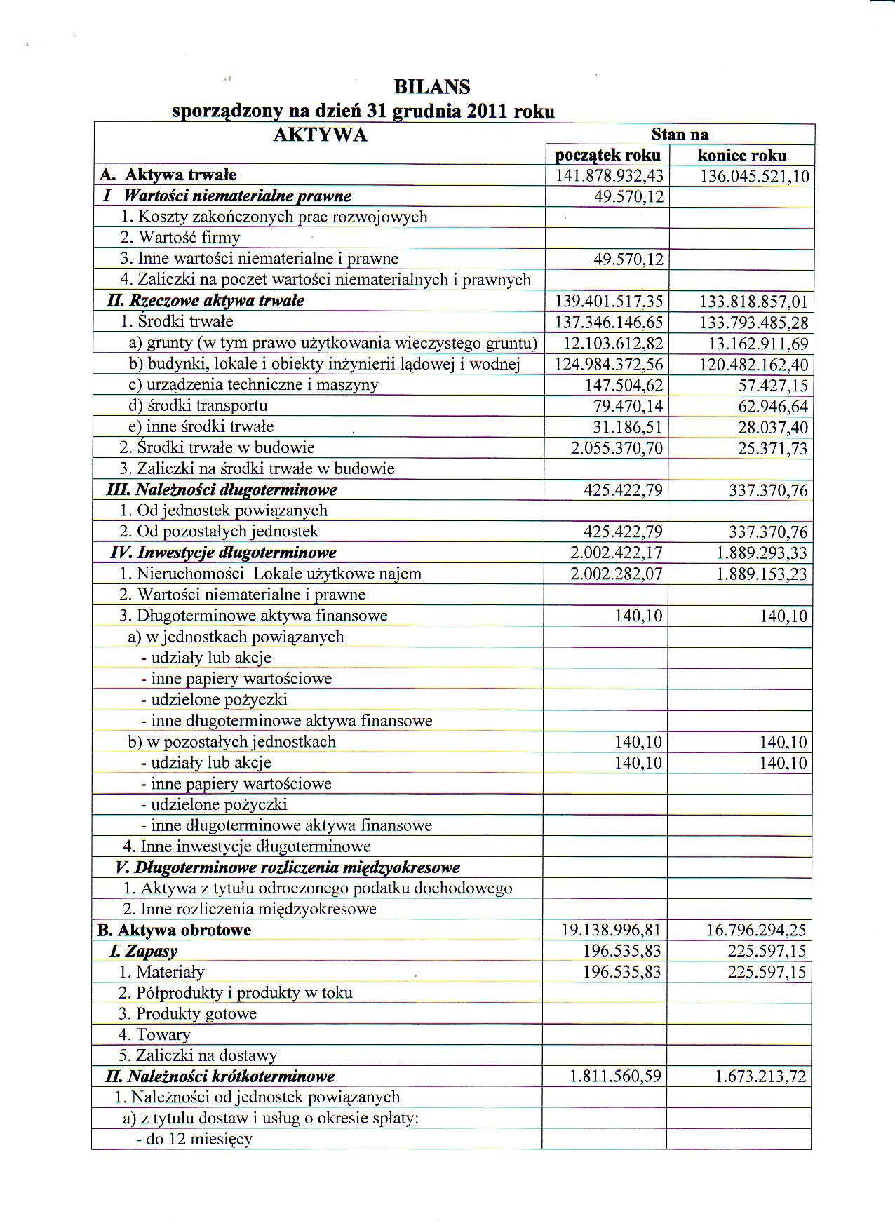

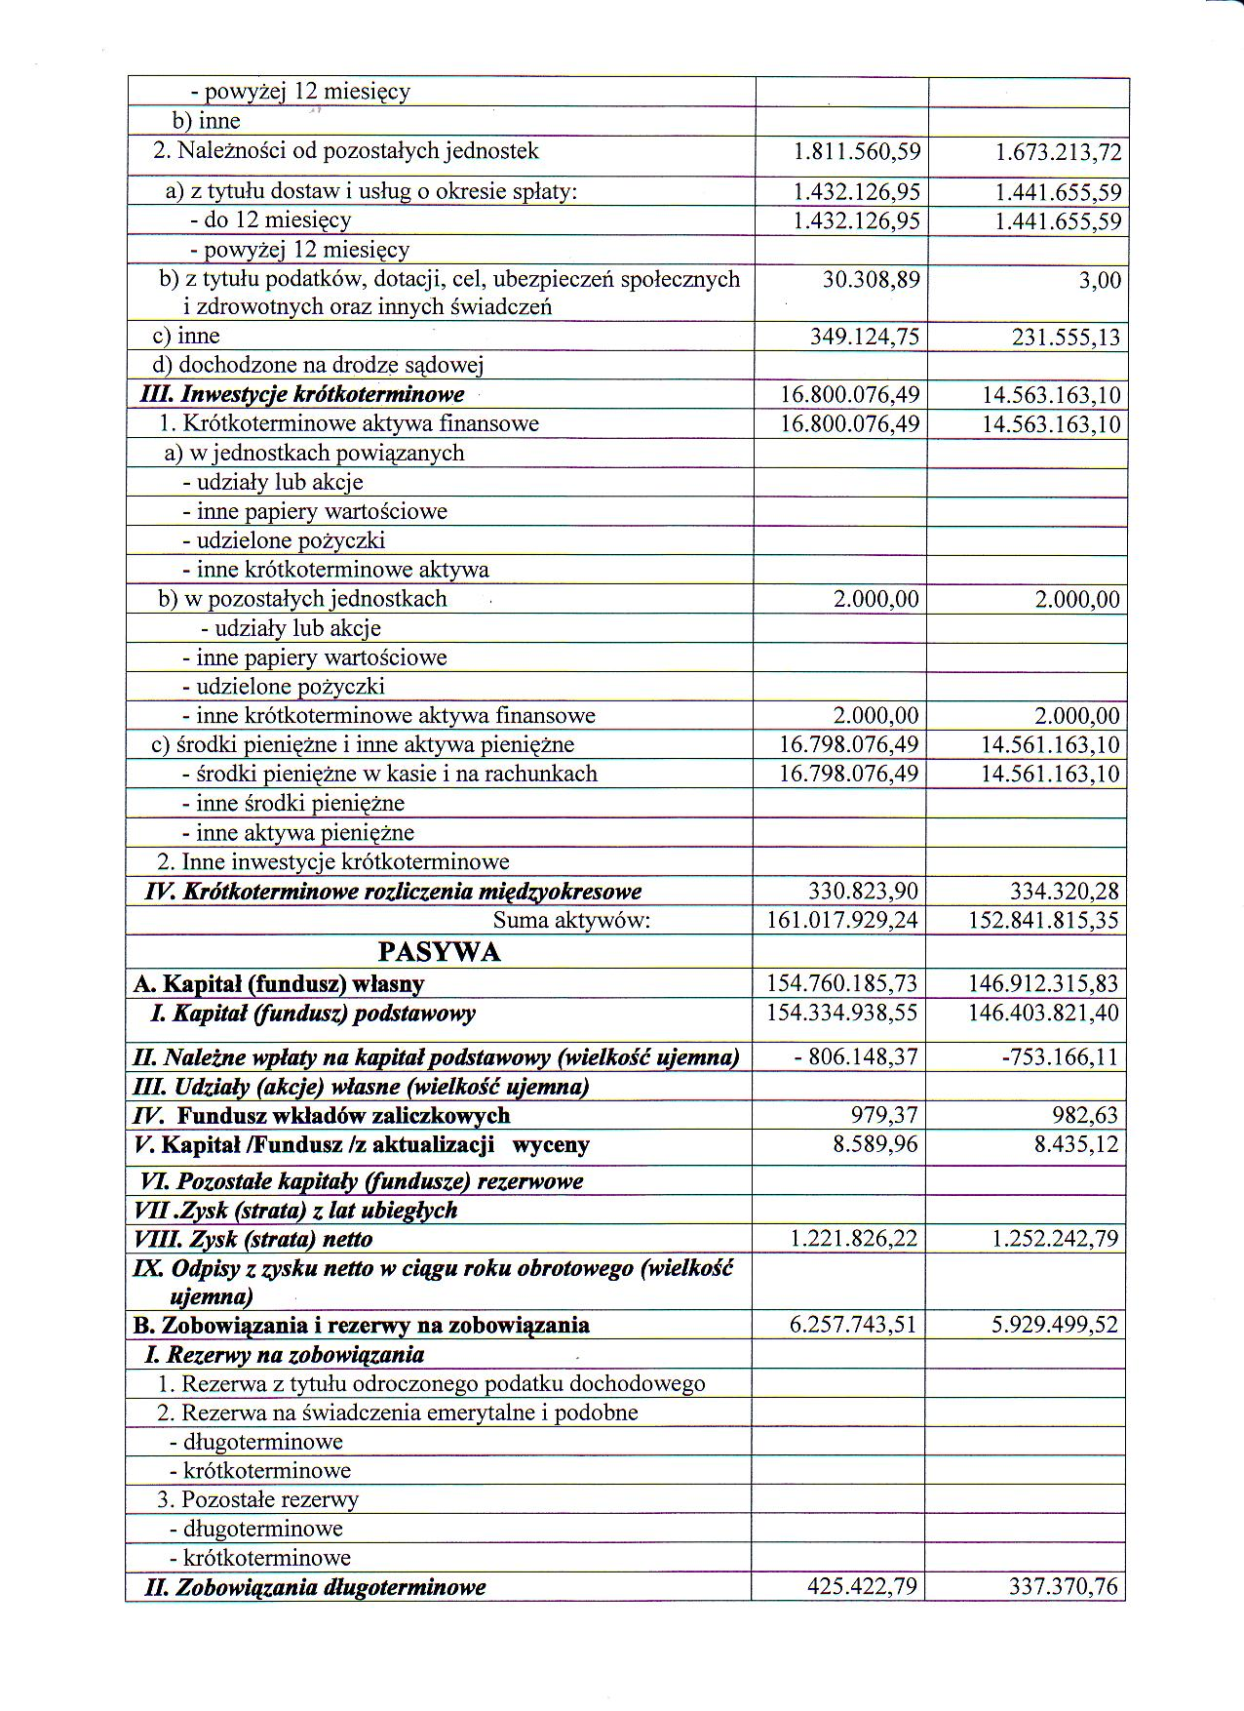

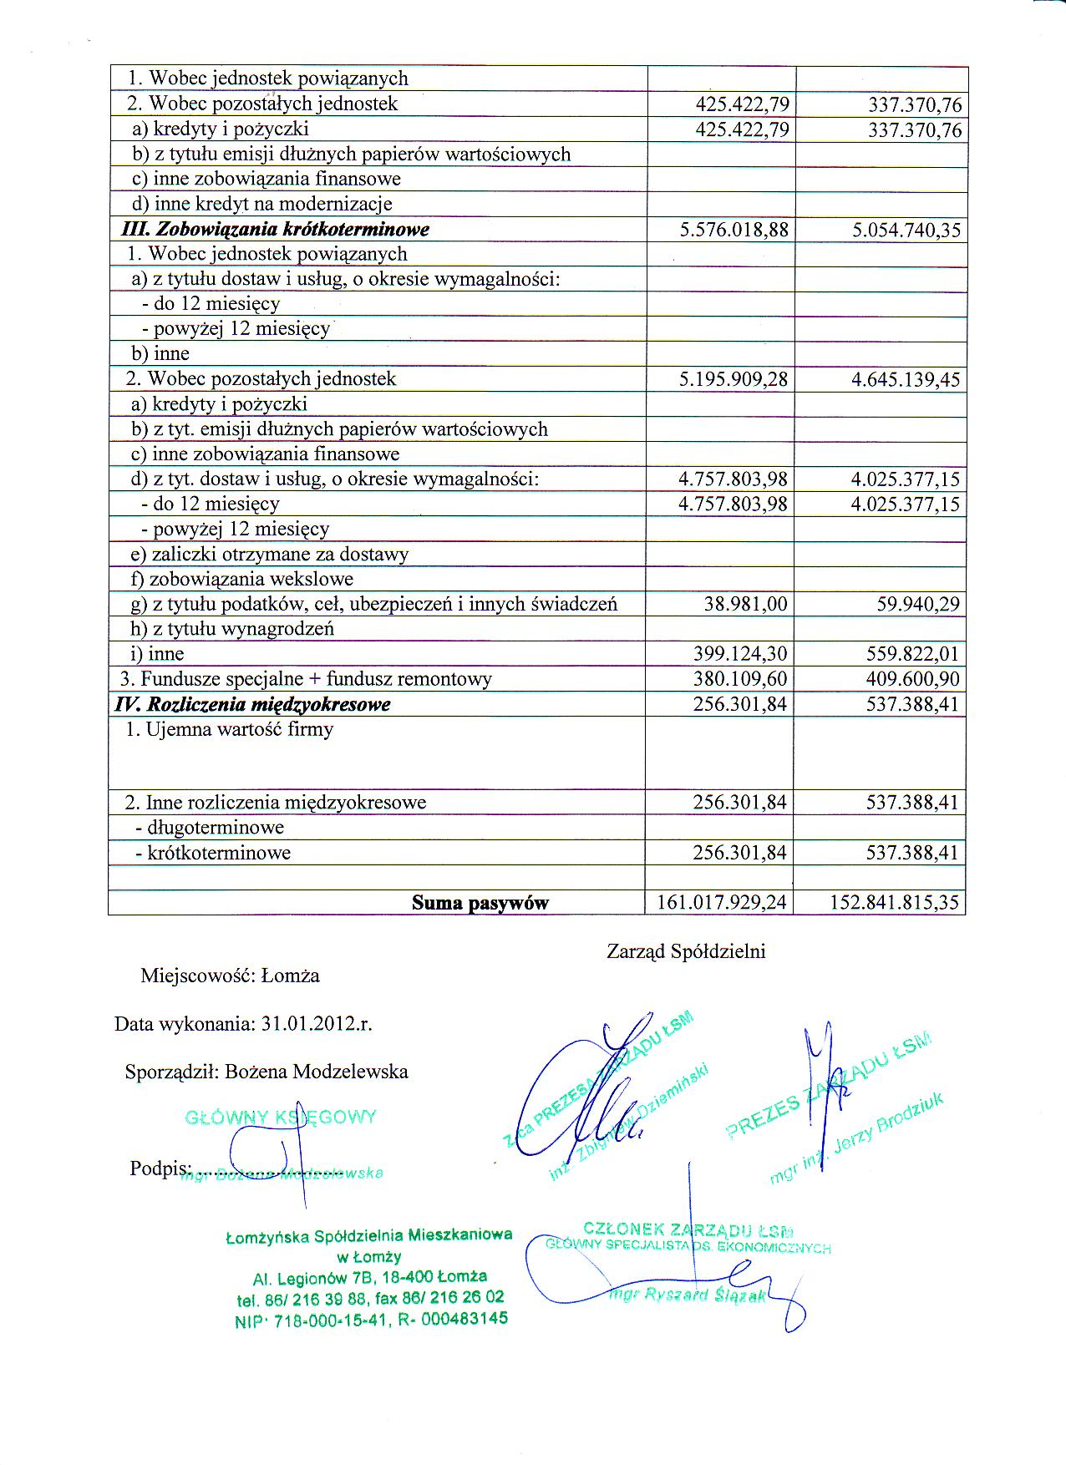

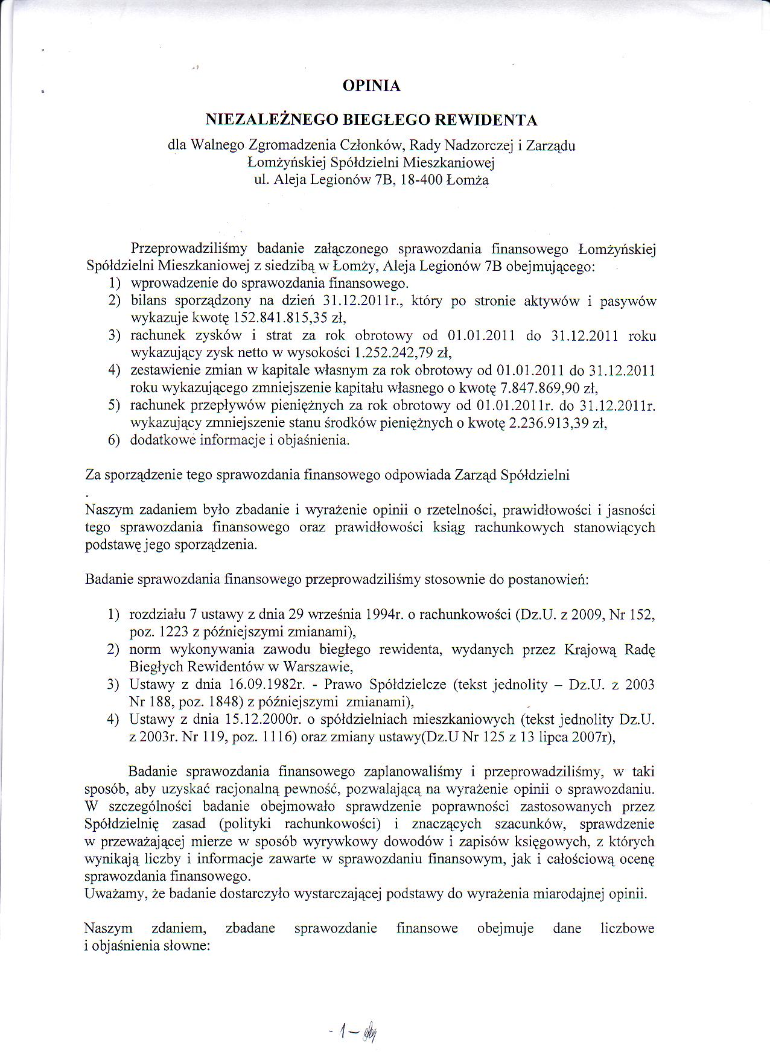

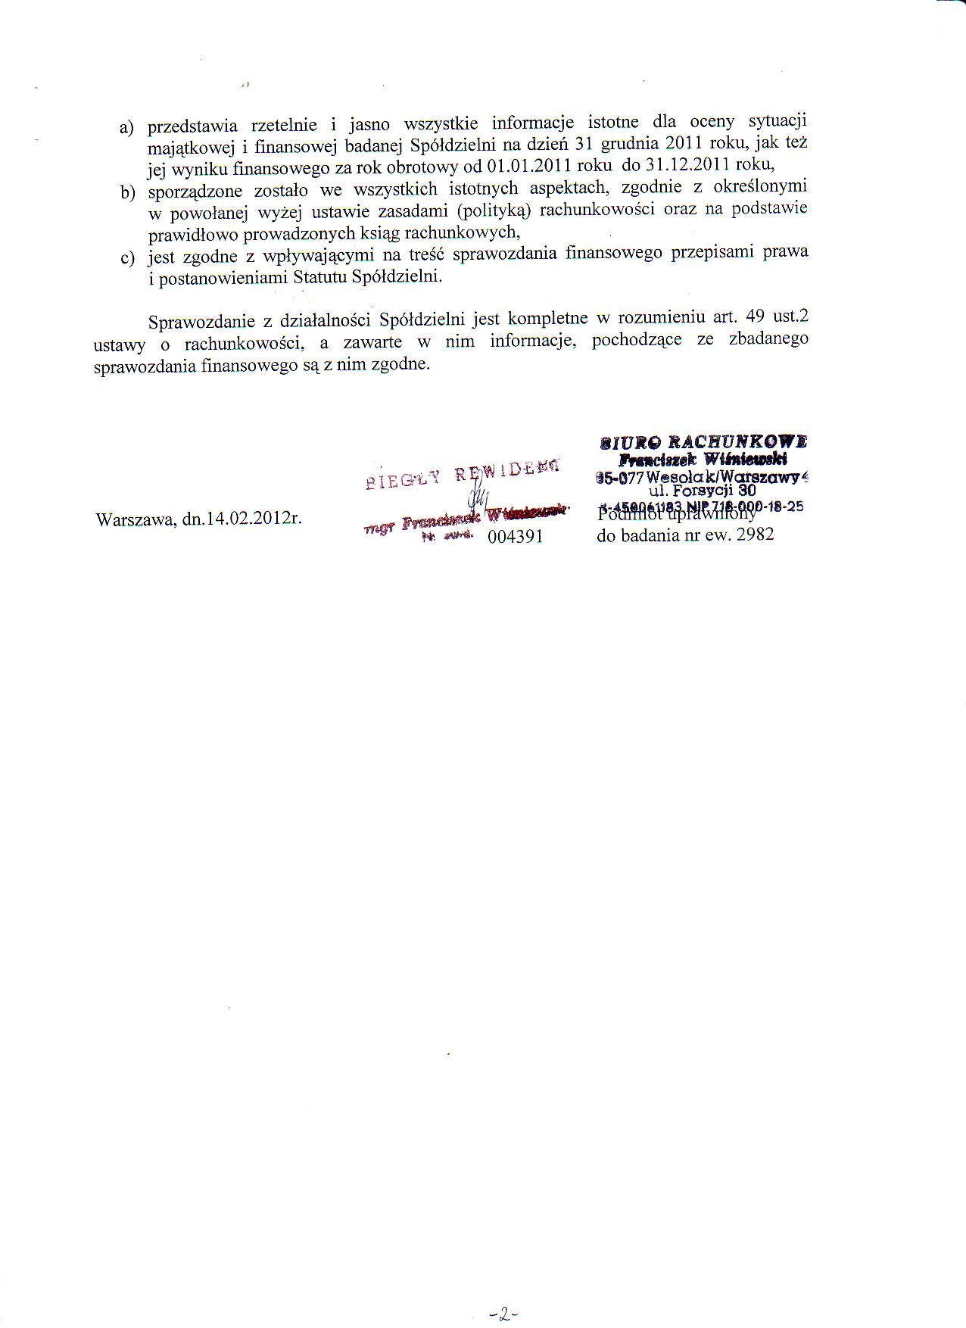

CZĘŚĆ IV. SPRAWY WAŻNE DLA PRAWIDŁOWEJ EKSPLOATACJI
ZASOBÓW.

1.Energia cieplna.

1.1.Udostępnianie lokali do odczytu podzielników.

Corocznie od drugiej dekady maja do końca czerwca odczytywane są wskazania podzielników kosztów centralnego ogrzewania. Mieszkańcy informowani są o terminie odczytów poprzez ogłoszenia umieszczane na klatkach schodowych. Informacja ta dostępna jest również na stronie internetowej Spółdzielni (lsm.lomza.pl) , można ją także uzyskać telefonicznie w administracjach osiedli ( Centrum 86 2165678, Jantar 86 2152621, Konstytucji i Górka Zawadzka 86 2152631 i w Dziale Gospodarki Zasobami Mieszkaniowymi (86 2152607, 86 2152681).

Regulamin gospodarki zasobami mieszkaniowymi i ustalania opłat za użytkowanie lokali nakłada obowiązek udostępnienia lokalu w celu przeprowadzenia odczytu wskazań podzielników kosztów centralnego ogrzewania i określa zasady rozliczeń w przypadku nie udostępnienia lokalu:
„W przypadku nie udostępnienia lokalu do przeprowadzenia odczytu wskazań podzielników kosztów centralnego ogrzewania wartość odczytu – ilość odparowanej cieczy dla lokalu nieudostępnionego przyjmuje się w największej liczbie kresek odczytanych w takim samym lokalu w rozliczanej nieruchomości.”
W interesie użytkownika jest udostępnienie lokalu do odczytu. Konsekwencje nie udostępnienia lokalu to:
1.Rozliczenie według największej liczby odczytanych kresek.
2.Zaliczka na centralne ogrzewanie w nowym okresie rozliczeniowym, liczona jest na podstawie kosztów przypadających na lokal w zakończonym okresie rozliczeniowym. W tym przypadku będzie to koszt ustalony zgodnie z postanowieniami regulaminu.

1.2. Opomiarowanie – nowe techniki sterowania i odczytu.

W bieżącym roku kontynuujemy wprowadzanie nowych systemów regulujących centralne ogrzewanie. W części budynków planujemy zamontować elektroniczne podzielniki kosztów z modułem radiowym, wchodzące w skład systemu ADAPTERM (inteligentny system rejestracji ciepła z funkcją oszczędzania) firmy Techem. System zapewnia:
- odczyt podzielników drogą radiową (bez wchodzenia do lokalu),
- rejestrację wszelkich prób manipulacji podzielnikiem,
- sprawdzenie podzielnika w czasie rzeczywistym,

- racjonalizację zużycia ciepła, a przez to oszczędności - system „zbiera” dane z podzielników ( temperatura grzejnika i temperatura pomieszczenia ) i w zależności od zapotrzebowania reguluje dostawą ciepła.

W budynkach z ciepłomierzami zamierzamy montować urządzenia eGain. Jest to system regulujący pracą węzła cieplnego z wykorzystaniem prognozy pogody uwzględniający temperaturę w pomieszczeniach. W dwóch mieszkaniach w budynku zamontowane będą czujniki wysyłające informację o temperaturze i wilgotności. eGain otrzymując informację o przewidywanej pogodzie
i o warunkach panujących w lokalach reguluje pracą węzła w taki sposób, aby przy zmiennych warunkach pogodowych zapewnić mieszkańcom taki sam komfort cieplny.

2. Indywidualne stawki opłat eksploatacyjnych.

Przepisy prawa nakładają na spółdzielnie mieszkaniowe obowiązek indywidualizacji wszelkich opłat związanych z utrzymaniem lokali.
Zgodnie z art.4. ustawy z dnia 15 grudnia 2000 r. o spółdzielniach mieszkaniowych (tekst jednolity Dz.U.03.119.1116 z późn. zm.) osoby, którym przysługują prawa do lokali, są obowiązane uczestniczyć w wydatkach związanych z eksploatacją i utrzymaniem nieruchomości w częściach przypadających na ich lokale, eksploatacją i utrzymaniem nieruchomości stanowiących mienie spółdzielni oraz w zobowiązaniach spółdzielni z innych tytułów przez uiszczanie opłat zgodnie z postanowieniami statutu.

Podstawą do ustalenia indywidualnych stawek opłaty eksploatacyjnej są przychody i koszty zaewidencjonowane na kontach poszczególnych nieruchomości ( budynków).

Koszty utrzymania poszczególnych nieruchomości są zróżnicowane. Zależą one między innymi od:
- zużycia energii elektrycznej ( każda nieruchomość ma licznik energii elektrycznej zużywanej
na potrzeby wspólne ),
- podatków i opłat za nieruchomości ( podatek gruntowy, podatek od nieruchomości, opłata za wieczyste użytkowanie),
- wydatków na konserwacje ( instalacji wod.-kan., c.o. i c.c.w.u, elektrycznej, wentylacyjnej, gazowej, ciągów komunikacyjnych, dźwigów, placów zabaw, stolarki okiennej i drzwiowej
na klatkach schodowych i w piwnicach, dachów, klatek schodowych ),
- wydatków na utrzymanie terenów zielonych, na odśnieżanie,
- wydatków na monitoring.
Znaczący udział w kosztach utrzymania nieruchomości mają wydatki na konserwacje. Stanowią one nawet 30% kosztów eksploatacji bieżącej.
Część kosztów generują przeglądy techniczne i konserwacje systematycznie wykonywane zgodnie z przepisami prawa budowlanego, jednak znacząca część nakładów konserwacyjnych, pomijając przypadki awarii, przypada na roboty związane z usuwaniem uszkodzeń i zniszczeń.

Kosztowne są zwłaszcza renowacje elewacji i ścian klatek schodowych szpeconych napisami i przypalanych, naprawy drzwi wejściowych, dźwigów osobowych, klap dymowych, wyposażenia placów zabaw, ławek niszczonych przez mieszkańców.
Spółdzielnia będąc administratorem nieruchomości ma obowiązek usuwać skutki dewastacji, ale jednocześnie dana nieruchomość obciążana jest kosztami napraw.
Po rozliczeniu kosztów i przychodów poszczególnych nieruchomości za okres kilkuletni ( począwszy od 2010 roku) ustalone zostaną indywidualne stawki opłaty eksploatacyjnej.
Apelujemy do Państwa o zdecydowane reagowanie w przypadkach niszczenia wspólnego mienia. Koszty naprawy uszkodzonych elementów budynków i ich wyposażenia, placów zabaw
i innych urządzeń infrastruktury obciążają wszystkich mieszkańców danej nieruchomości.

3. Komunikaty.

3.1. Rada Nadzorcza

Rada Nadzorcza Łomżyńskiej Spółdzielni Mieszkaniowej w Łomży przyjmuje interesantów
w siedzibie Spółdzielni przy ul. Al. Legionów 7b w Łomży.
W celu określenia terminu prosimy o kontakt pod numerem (86) 215 – 26 –75.

3.2. Meldunki

Przypominamy mieszkańcom o obowiązku zgłaszania do administracji osiedli osób zameldowywanych, jak również wymeldowywanych z naszych zasobów. Właściciele mieszkań wynajmujący swoje lokale winni w administracji osiedla złożyć oświadczenie o liczbie osób zamieszkałych.

3.3. Prowizje.

W celu zmniejszenia kosztów eksploatacji lokali Łomżyńska Spółdzielnia Mieszkaniowa w Łomży od dnia 01 stycznia 2013 roku nie będzie ponosić kosztów obsługi wpłat gotówkowych na rachunki Spółdzielni, dokonywanych przez użytkowników lokali.
Aktualnie znacząca liczba mieszkańców ŁSM dokonuje opłat wykorzystując Internet lub stałe zlecenia bankowe, a więc sama ponosi koszty opłat czynszowych. Jednocześnie nieodpłatnie przyjmowane są wpłaty gotówkowe na rzecz Spółdzielni ( bez prowizji ) przez Bank Spółdzielczy w Łomży w swojej siedzibie przy Al. Legionów 5 oraz we wszystkich oddziałach i punktach kasowych,

tj. w punkcie kasowym przy ul. Konstytucji 3 Maja 2 ( w budynku administracji osiedla ) i w punkcie kasowym przy ul. Sybiraków 22, lokal nr 3.
Na blankietach wpłat w książeczce opłat czynszowych podajemy numery dwóch rachunków.
Wypełniając blankiet należy wpisać numer jednego z podanych rachunków i nazwę właściwego banku.
Prosimy również o prawidłowe wpisywanie w treści przekazów indywidualnych numerów ewidencyjnych. Poprawnie wpisany numer ewidencyjny umożliwia sprawne zaewidencjonowanie wpłaty na Państwa koncie w Spółdzielni.

Ryszard Ślązak
Członek Zarządu ŁSM
Główny Specjalista ds. Ekonomicznych

Łomżyńska Spółdzielnia Mieszkaniowa
18-400 Łomża
Al. Legionów 7b
Numery telefonów

Zgłaszanie awarii po godzinach pracy (86) 215-26-31 ; 694 430 631
Awarie i usterki w godzinach pracy należy zgłaszać w administracjach osiedli.
Administracja osiedla „Centrum”
Przyjmowanie zgłoszeń,
dodatki mieszkaniowe (86) 216-5678
Kierownik (86) 215-2610
Administrator osiedla, zarządzanie usługami
Konserwatorskimi, wymiana stolarki (86) 215-2614
Rozliczenia mediów (86) 215-2613
Rozliczenia lokali, wymiana stolarki, (86) 215-2612
windykacja zadłużenia
Administracja osiedla „Jantar”
Przyjmowanie zgłoszeń,
dodatki mieszkaniowe (86) 215-2621
Kierownik (86) 215-2620
Administrator osiedla,
windykacja zadłużenia (86) 215-2625
Rozliczenia mediów (86) 215-2623
Zarządzanie usługami konserwatorskimi, (86) 215-2622
wymiana stolarki
Administracja osiedla „Nr 3”
Przyjmowanie zgłoszeń,
dodatki mieszkaniowe (86) 215-2631
Kierownik (86) 215-2630
Administrator osiedla,
windykacja zadłużenia (86) 215-2635
Rozliczanie mediów (86) 215-2638
Zarządzanie usługami konserwatorskimi (86) 215-2636
Wymiana stolarki (86) 215-2637
Sekretariat zarządu ŁSM (86) 216-5266

Sekcja rozliczeń i sprzedaży
-zużycie wody (86) 216-4921 (w godz. 7:15 – 9:15)

-lokale usługowe (86) 215-2661
Dział księgowości – czynsze (86) 215-2608 ( os. Centrum i Konstytucji )
(86) 215 2609 ( os. Jantar i Górka Zawadzka )

Dział członkowsko-mieszkaniowy (86) 215-2604
(86) 215 2605

Dział techniczny (86) 216-2213
Dział GZM (86) 215-2607

Zespół Usług Specjalistycznych
Grupa drogowa (86) 215-2632
Stolarnia i magazyn (86) 215-2633
Pogotowie dźwigowe 508-073-397
Usterki T.K. VECTRA infolinia 080 1080 180

Strona Łomżyńskiej Spółdzielni Mieszkaniowej w Internecie: www.lsm.lomza.pl

